**Флешмоб ПДД**

 В рамках акции «Осторожно! Дети на дороге!» 8 сентября 2019 годда отрядом ЮИД проведено профилактическое и познавательное мероприятие безопасности дорожного движения. Ученики 1-3 классов смогли принять участие в этом ярком танцевальном флешмобе. Юидовцы показали юным пешеходам самые распространённые дорожные знаки и с помощью танца изобразили участников дорожного движения и различные дорожные ситуации. По окончанию выступления отряда добровольцы нашей школы испытали ребят в конкурсах, в которых юные пешеходы смогли получить в подарок светоотражающий значок, фликер и другие полезные призы. Таким образом, ребята сами внесли небольшой вклад в обеспечение своей безопасности.

Цели:

-ознакомление детей в нетрадиционной форме (флешмоб) с правилами дорожного движения;

-формирование навыков безопасного поведения на улицах и дорогах города.

Задачи:

-развивать у детей способность быстро оценивать уличную обстановку и ориентироваться в ней;

-обучать и воспитывать грамотных участников дорожного движения;

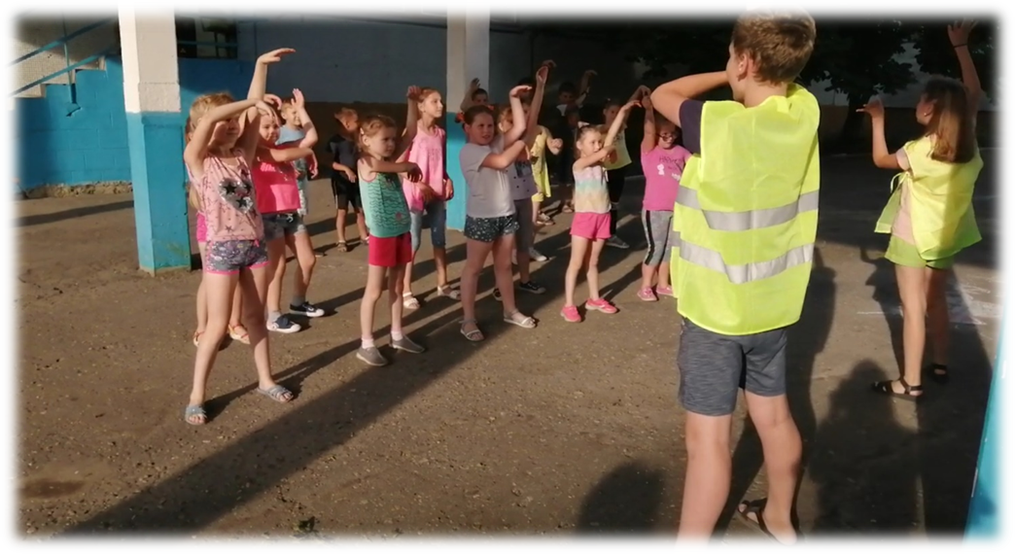-формировать навыки грамотных пешеходов и пассажиров посредством музыкальных и танцевальных постановок.

**Акция «Возьми ребёнка за руку!»**

14 октября 2019 года перед пешеходными переходами в Кузнецке появилось обращения к горожанам. Волонтёры и ученики школы  захотели призвать взрослых тщательнее следить за детьми и обезопасить себя при переходе дороги.

 С помощью трафаретов они нанесли на асфальт перед пешеходными переходами призывающие надписи. Надписи, выполнены стойкой краской, и должны пробыть на асфальте достаточно долго. Есть надежда, что они заставят пешеходов задуматься о безопасном переходе улиц. Тем более, что увлеченные своими гаджетами, они чаще всего смотрят вниз, а не по сторонам.

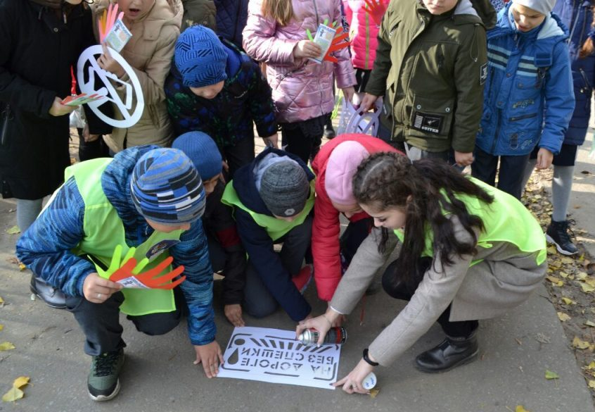Эта акция направлена на профилактику и предупреждение дорожно-транспортных происшествий и формирования ответственного отношения к соблюдению правил дорожного движения.

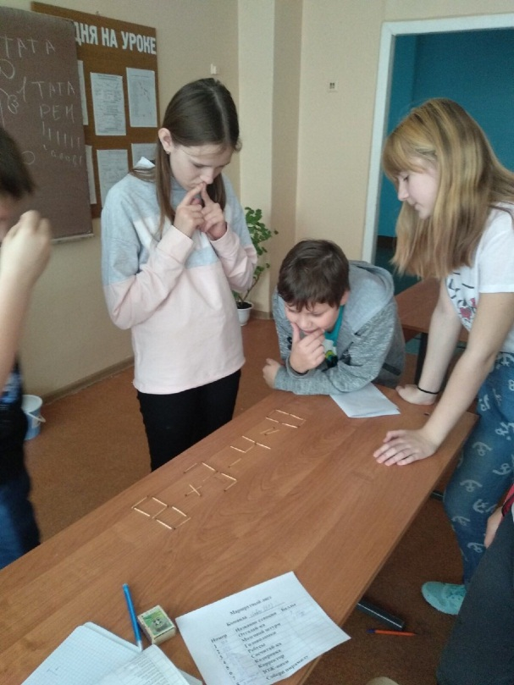**Квест «Страна под названием ШКОЛА!»**

Нам физика строить дома помогает, она "стирает", и "гладит", и "шьёт". И тот, кто физику любит и знает, тот никогда и нигде не пропадёт! (Пайерлс). Это высказывание и стало девизом старшеклассников нашей школы. Поучаствовав в проекте "Парадоксы науки" ученики загорелись желанием ознакомить, как можно больше ребят, с таким предметом как физика. Объяснить его более доступным языком для младшего поколения, показать, что это не так скучно , как кажется на первый взгляд. До начала квеста участники делились на команды. Каждый отряд ожидал станционный распорядитель с заданиями, которые соответствовал тематике станции. Путеводителями по стране служили маршрутные листы, с указанной очередностью прохождения станций. После прохождения всех испытаний дети получили сладкие призы и дипломы, а самые инициативные отмечены дополнительно. Мероприятие длилось несколько дней в два этапа, что бы как можно желающих смогли поучаствовать в увлекательной и полезной игре.

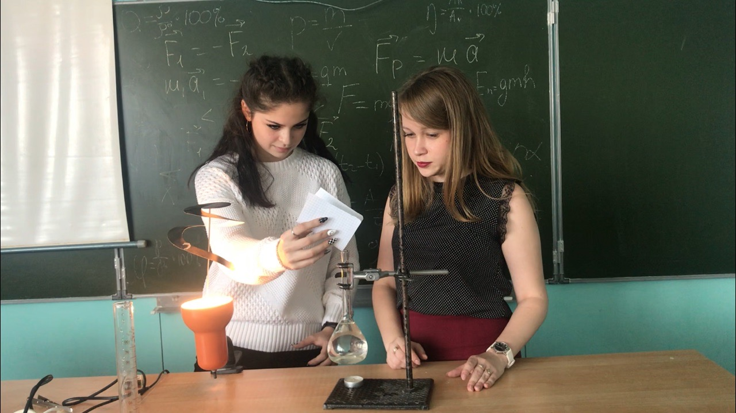Квест проходил с 21 по 23 октября и 8 и 9 ноября 2019 года

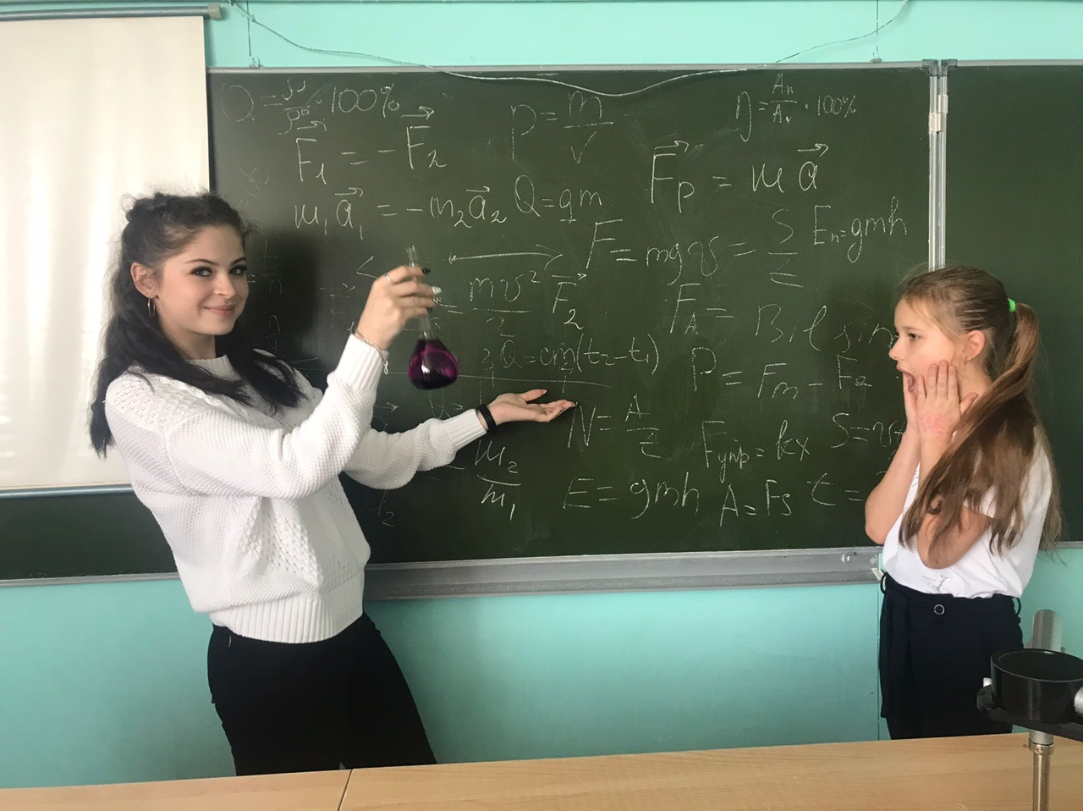

**Городской субботник**

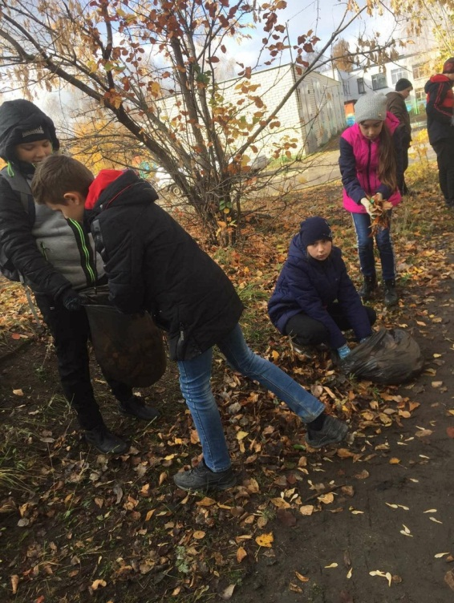2 октября в нашей школе прошел субботник. Мы знаем, что это мероприятие добровольное, и многие ученики нашей школы приняли в нем участие. Они с удовольствием очищали территорию нашей любимой школы.

